1. Agar |a | = 5 maka nilai x dari a = (x, 4) adalah :
A. ± 3 B. ± 2 C. ± 9 D. ± 4

2. T: V → W suatu transformasi dari ruang vektor V ke ruang vektor W.
Transformasi T disebut transformasi vektor linier bila terpenuhi:
A. untuk setiap v₁, v₂ ∈ V, T(v₁) + T(v₂) = T (v₁ + v₂)
B. untuk setiap v ∈ V dan skalar λ berlaku λT(v) = T(λv)
C. a dan b benar
D. a dan b salah

3. Agar matriks 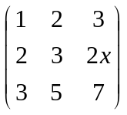 menjadi matriks singular, maka nilai x adalah
A. 2 B. -2 C. -4 D. 4

4. Matriks 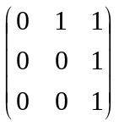 adalah :
A. Matriks segitiga atas C. Matriks skalar
B. matriks segitiga bawah D. matriks diagonal

5. Bila a = (2, 3, 3) dan b = (4, 1, 0) maka –2a –3b =
A. (-16, -9, -6) B. (16, 9, 6) C. (-6, 9, -6) D. (16, -9, -6)

6. Invers dari matrik 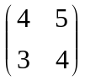 adalah :
A. 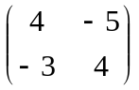 B. 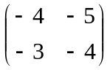 C. 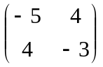 D. 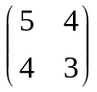

7. Jika matriks A berordo 3x4 dan matriks B berordo 4x5 maka ordo dari matriks (A x B)^{T} adalah:
A. 3x5 B. 4x4 C. 5x3 D. tidak terdefinisi

8. iketahui A = 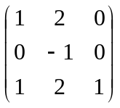 dan B = 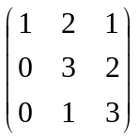 maka
H₁₃₍₋₁₎ (A) + H₁₃₍₂₎ (B) adalah:

A. 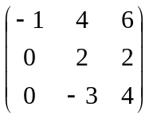 B. 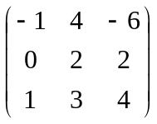 C. 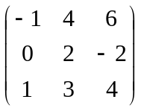 D. 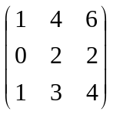

9. Yang disebut vektor yang bebas linier adalah sebagai berikut, kecuali:
A. minimal satu buah skalarnya bernilai tidak nol
B. memiliki skalar-skalarnya bernilai nol semua
C. memiliki vektor yang tidak saling berkelipatan
D. tidak dapat ditulis sebagai kombinasi linier

10. Matriks diagonal adalah:
A. elemen diagonal utama = 1 C. elemen diluar diagonal utama = 0
B. matrik bujur sangkar D. elemen diatas diagonal utama = 0

- Tentukan k pada vektor a = (-2, 5, k, 2) agar | a | = 7
A. ± 4 B. 4 C. 16 D. -26

- Bila sebuah matriks adalah singular maka matriks tersebut :
A. mempunyai invers C. tidak punya invers
B. matriks nol D. matriks invers

13. Matrik adjoin dari matrik 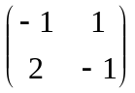 adalah:

A. B. 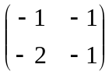 C. 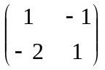 D. 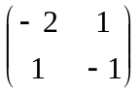

14. Diketahui sistem persamaan linier 3 x +2 y = 5
x + y = 2,
maka nilai x dan y berturut-turut:
A. 3 dan -1 B. -2 dan 4 C. 3 dan -2 D. 1 dan 1

15. Suatu matriks dikatakan matriks simetris bila
A. A = – A^{T} B. A = A^{T} C. –A = A^{T} D. A = O

16. Banyaknya permutasi dari n bilangan adalah:
A. (n-1) ! B. n-1(n-2) ! C. (n-2) ! D. n !

17. Agar determinan matriks 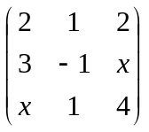 bernilai 2x + 1, maka nilai x :
A. 3 atau 5 C. -3 atau 5
B. 3 atau -5 D. -3 atau -5

18. *Nilai determinan dari matrik 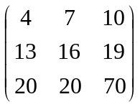 adalah :
A. 1350 B. 0 C. -1350 D. 1250
19. Bila a = (8, 7, -1), maka | a | adalah
A. √ 115 B. √ 114 C. √ 110 D. √ 112

20. Diketahui tiga buah vektor a = (1, 2, 3), b = (x, 2, 1) dan c = (17, 10, 9)
adalah c = 2a + 3b, maka nilai x adalah :
A. 5 B. -5 C. 5 atau -5 D. 5 dan -5

21. Nilai x, y, z dari (-1, 3, 3) = x (1, 1, 0) + y (0, 0, 1) + z (0, 1, 1) adalah:
A. [1, 1, 4] B. [1, -1, -4] C. [-1, -1, -4] D. [-1, -1, 4]

22. Diberikan matriks 3 x 3: 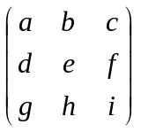 maka nilai determinan:
A. C.
B. D.

23. Kombinasi linier dari u= (2, 3, 7) terhadap v= (1, 0, 2) dan w= (1, -3, -1)
A. v= –u + 3w C. v = u + 3w
B. u = 3v – w D. u = –3v – w

24. Menambah kolom ke-3 dengan x kali kolom ke-2 dinyatakan dengan :
A. H₃₂^{(x)} B. K₃₂^{(x)} C. H₂₃^{(x)} D. K₂₃^{(x)}

25. Tentukan x dan y jika x (2, y) = y (1,-2)
A. x = 2; y = -4 C. x = 2; y = 4
B. x = -2; y = 4 D. x = -2; y = -4

26. Pada transformasi linier: T (x, y, z) = (2x +3y+2z, 3x + 3y–2z, x–y–z),
peta vektor (2, -2, 4) adalah:
A. (6, -8, 0) B. (-8, 6, 0) C. (0, -8, 6) D. (-6, 8, 0)

27. Banyaknya inversi dari permutasi (5, 4, 1, 2, 3, 6) adalah :
A. 4 B. 6 C. 5 D. 7

28. *Determinan dari invers matriks : 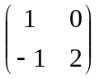 adalah:
A. -2 B. 0,5 C. 1 D. -0,5

29. Berapa harga k dari vektor b = (2, k, 3) bila | b | = 7?
A. ± 3 B. ± 6 C. ± 7 D. ± 2

30. Transformasi linier: T(x,y)= (2x +3y, 3x + 3y), peta vektor (8, -7) adalah
A. (-3, -5) B. (-5, 3) C. (-5, -3) D. (3, 5)

31. Solusi persamaan linier: x + 2 y + z = 4
3 x – 5 y + 3 z = 1
2 x + 7 y – z = 8 adalah:
A. x = 1, y = 1, z = -1 C. x = -1, y =1, z = 1
B. x = 1, y = 1, z = 1 D. x = 1, y = -1, z = 1

32. Panjang vektor ( 8, 7, -1) adalah :
A. √ 114 B. √ 110 C. √ 115 D. √ 112

33. Berapa harga k dari vektor (-2, k, 6) bila panjangnya adalah 7
A. ± 6 B. ± 7 C. ± 3 D. ± 2

34. Agar a = (2, 5, 1) dan b = (-3, -1, x) saling tegak lurus, maka nilai x:
A. -11 B. 11 C. -5 D. -6

35. Vektor a = (x, 0, 4) dan b = (4, 1, -2), agar a. b = 8 nilai x adalah
A. -4 B. 4 C. 0 D. 2

36. Diberikan P = 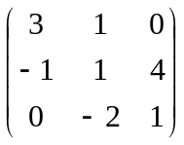, maka P. P^{T} =
A. 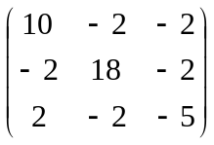 C. 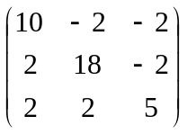
B. 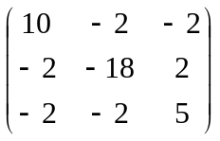 D. 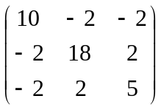

37. Determinan dari matriks 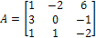 adalah ....
A. 7 B. 8 C. 9 D. 10

38. Diketahui matrik 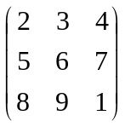, Kofaktor dari a₃₂ adalah:
A. 34 B. 16 C. -6 D. 6

39. Suatu transformasi elementer berikut ini:
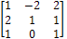H₁ 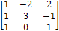 H₂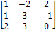,
Rumus H₁ dan H₂ adalah ....
A. H₂₁⁽¹⁾ dan H₃₂⁽¹⁾ C. H₂₁⁽¹⁾ dan H₃₂⁽⁻¹⁾
B. H₂₁⁽⁻¹⁾ dan H₃₂⁽¹⁾ D. H₂₁⁽⁻¹⁾ dan H₃₂⁽⁻¹⁾

40. Dari himpunan vektor berikut, vektor yang bebas linier adalah ...
- {[3,1,,1], [1, 6, -2, 2], [-2, 3,1,1], [3,, 2,]}
- {[2,1,1], [2,1,3], [0,0,0]}.
- {[4, 3, -1,1], [1, 0, -1,1], [8, 6, -2, 2], [3,1,2,2]}
- {[3, 4, 3], [2, 3, 1], [1, 2,1]}

41. Diketahui permutasi (4, 3, 1, 2), banyaknya inversi permutasi adalah
A. 2 B. 3 C. 4 D. 5

42. Berikut ini matriks yang punya invers adalah ....

A. 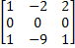 B. 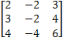 C. 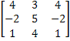 D. 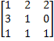

43. Matriks berikut 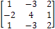 termasuk matriks ....
A. nonsingular C. singular
B. simetri D. antisimetri

44. Diketahui: T: R³ → R², dengan rumus transformasi:
T[x,y,z] = [3x-2z, 2x+y, 3y-3z], Matriks transformasinya adalah:

- 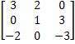 B. 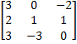 C. 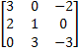 D. 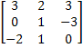
.
45. Peta dari u = [-1, -2, 3] terhadap transformasi T [x, y, z] = [3x+y, 2x-3z] adalah…
A. [5, 11] B. [-5, 11] C. [5, -11] D. [-5, -11]

46. Diketahui: 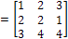 ; rank (A) = ....
A. 0 B. 1 C. 2 D. 3

47. Diketahui: x + y + z = 6
x + 2 y – z = 2
2 x + y + 2 z = 10
Yang dapat dikatakan dari persamaan itu adalah ....
A. persamaan homogen C. punya solusi nontrivial
B. selalu punya solusi D. tidak punya solusi

48. T[x,y] = [2x+3y, 2] adalah transformasi yang ....
A. singular C. non singular
B. punya invers D. non linier.

49. Banyaknya permutasi dari 5 bilangan adalah:
- 120 B. 720 C. 24 D. 0

50. Agar determinan matriks 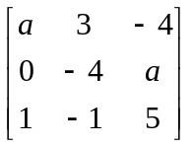 bernilai 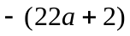, maka:
- 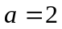 atau 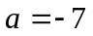 C. atau 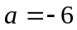
- 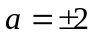 D. 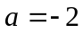 atau 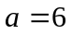

51. Jika T[x,y,z]= [x+2y+z, 2x+3z, 3x+2y+4z], dan a=[1,1,1] maka T[a]=
A. [4, 5, 9] B. [4, 2, 6] C. [3, 9, 6] D. [2, -2, -2]

52. Misalkan a= [2, -2, 1] dan c= [0, 2, x]. Jika a ┴ c maka x bernilai:

A. x= 2 B. x= ±2 C. x= 4 D. x= -2

53. Misalkan A=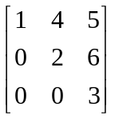, maka A adalah matriks:
A. Segitiga bawah C. Bilangan bulat
B. Segitiga atas D. Identitas

54. Banyaknya inversi permutasi (4, 3, 1, 5, 2, 6) adalah
- 5 B. 4 C. 6 D. 3

55. Jika ,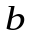adalah vektor yang memiliki dimensi sama, sudut antara dan . Maka 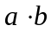 =
- 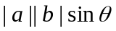 C. 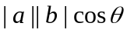
- 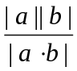 D. 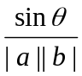

56. Dua vektor a dan b saling tegak lurus bila:
A. a.b = 1 C. a.b = -1
B. a.b = 0 D. a.b = 2

- Carilah nilai x dan y bila (8, y) = x (2, 3)
A. x = 12, y = 6 C. x = 12, y = 4
B. x = 6, y = 12 D. x = 4, y = 12

- Diketahui a = (2, 3, 3) dan b = (4, 1, 0) maka 2a - 3b =
A. (-8, 3, 6) C. (-6, -8, -3)
B. (6, 8, 3) D. (3, 6, -8)

59. Vektor a = (-2, 0, 4) dan b = (0, -4 -2), maka sudut antara a dan b:
A. θ = arc tan -0,8 C. θ = arc tan 0,5
B. θ = arc cos 1,8 D. θ = arc cos -0,4

60. Agar vektor a = (2, 5, 1) dan b = (-3, -1, x) tegak lurus maka x =
A. 11 B. -11 C. -5 D. -6

61. Diberikan skalar x₁, x₂, ..., x_{n}, dan himpunan n vektor a_{n}, i=1, 2, …, n, sedemikian sehingga berlaku x₁a₁ + x₂a₂ +...+ x_{n}a_{n} = 0, disebut bebas linier jika:
A. beberapa x_{i} = 0 C. semua x_{i} = 0
B. salah satu x = 0 D. a, b, c salah semua

- Yang disebut matriks diagonal adalah:
A. bukan matrik bujursangkar C. elemennya nol semua
B. matrik bujursangkar D. elemennya satu semua

- Sebuah matrik disebut matrik singular bila:
A. det = 0 C. det ≠ 0
B. det = 1 D. det ≠ 1

- Diketahui SPL: 3x +2y = 10 dan x + y = 4, maka x dan y berturut-turut:
A. 2 dan 0 C. -2 dan -2
B. 2 dan 2 D. 0 dan -2

- Carilah nilai x dan y dari persamaan linier berikut :
x- y = 1
2x + y = 6
A. x= 2 ; y= 2 C. x= -2 ; y= 0
B. x= 0 ; y= -2 D. x= 1 ; y= 0

- Peta vektor (-9, 10) dan Transformasi linier : T (x, y) = (2x-y, x+3y) adalah:
A. (17, 29) C. (-28, 21)
B. (21, 28) D. (29, 17)

